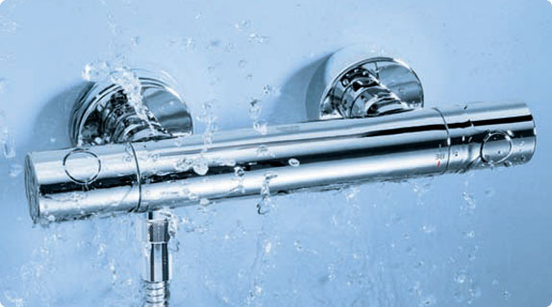
Grohtherm 1000 Cosmopolitan Design, kwaliteit en technologie voor een aantrekkelijke prijs. De minimalistische Grohtherm 1000 Cosmopolitan is onze nieuwste thermostaat. Het kraanhuis vorm één geheel met de bedieningsgrepen waarin de bedieningsknopjes voor waterhoeveelheid en temperatuur verzonken liggen. De Grohtherm 1000 Cosmopolitan is voorzien van GROHE TurboStat® technologie, die snel en continu zorgt voor de gewenste watertemperatuur. Tot 50% water besparen kan met de GROHE EcoJoy™ functie.

- 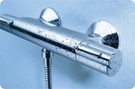
- Met Grohtherm 1000 kies je voor betaalbaar comfort, veiligheid en design. Grohtherm 1000 combineert veiligheid met de zekerheid van de juiste temperatuur dankzij GROHE TurboStat® technologie. De SafeStop button zorgt ervoor dat kleine kinderen de temperatuur niet zomaar voorbij de ingestelde temperatuur kunnen draaien. De EcoButton stelt je in staat tot 50% water te besparen. Onze comfortset combineert twee goede producten, een Grohtherm 1000 douchethermostaat en onze populaire Tempesta Trio glijstangcombinatie.
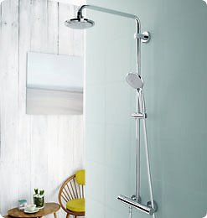
Het nieuwe Euphoria douchesysteem is stijlvol, maar vooral ook heel functioneel. Dit zeer complete douchesysteem bestaat uit de Grohtherm 1000 Cosmopolitan thermostaat, de Euphoria Mono handdouche en de Euphoria Cosmopolitan hoofddouche. Zo biedt GROHE een complete doucheset tegen een aantrekkelijker prijs.
De Euphoria is met een grote range van GROHE kranenseries te combineren en past gped om elke badkamer.
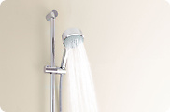
New Tempesta Rainshower Cosmopolitan Rainshower Next Generation
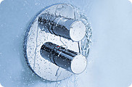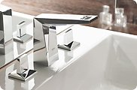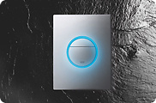
Grohtherm 300 Cosmopolitan Allure Briljant Novo Cosmopolitan light
Thermostaatkraan


Cerasprint New wastafelkraan Cerasprint New bad/douchemengkraan
